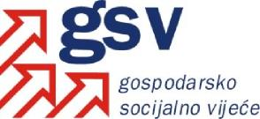

Povjerenstvo za zapošljavanje, obrazovanje i usklađivanje s tržištem rada

Sukladno članku 39. Poslovnika o radu Gospodarsko-socijalnog vijeća i njegovih radnih tijela, a u vezi članka 30. Poslovnika, Povjerenstvo za zapošljavanje, obrazovanje i usklađivanje s tržištem rada na 10. sjednici održanoj 6. prosinca 2012. godine razmatralo je Konačni prijedlog zakona o Hrvatskom kvalifikacijskom okviru.

Nakon rasprave, jednoglasno je usvojeno

MIŠLJENJE

Povjerenstvo za zapošljavanje, obrazovanje i usklađivanje s tržištem rada podržava Konačni prijedlog zakona o Hrvatskom kvalifikacijskom okviru, uz rok do 10. prosinca 2012. godine za dostavu pisanih prijedloga drukčije formulacije vezano uz sastav sektorskih vijeća (članak 12., točka 4, alineja 4.).

Koordinatorica Povjerenstva

Ana Milićević Pezelj, v.r.

